**УКАЗАНИЯ ЗА ИНСТАЛАЦИЯ**

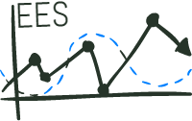

|  |  |  |  |
| --- | --- | --- | --- |
|  | **Easy Educational Software**  **Ирина Валентинова Христова**  Природо-математическа гимназия – гр. Ловеч |  |  |

1. Изтегляне на инсталационния архив на програмата и описанието на проекта за конкурса „Уреди за кабинета по физика“ 2016 от Google Drive

* 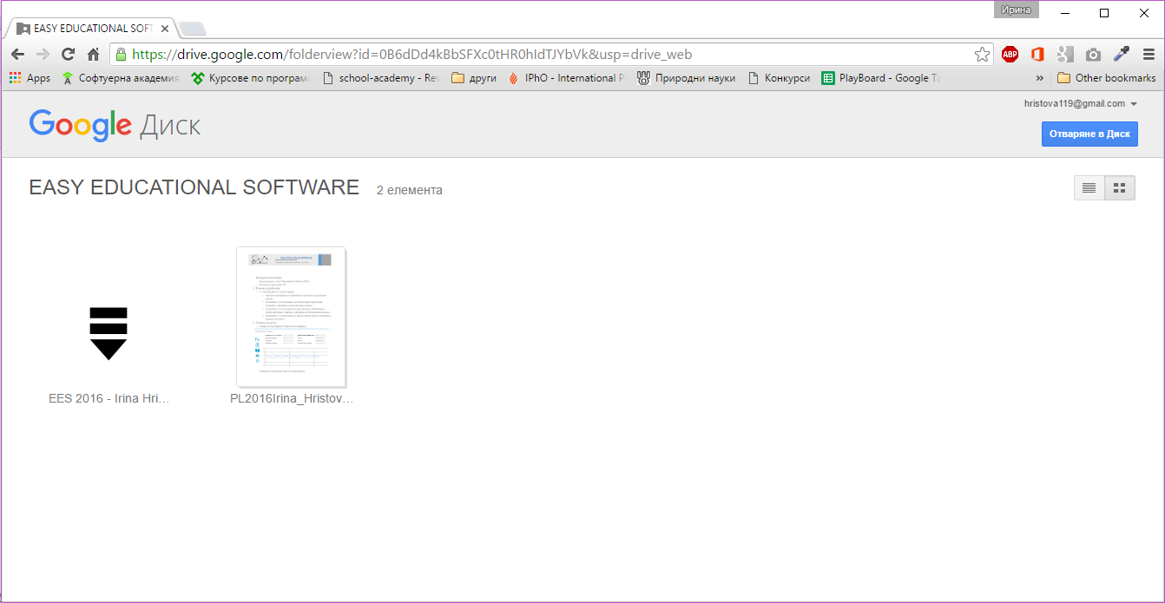Линк: <https://drive.google.com/folderview?id=0B6dDd4kBbSFXc0tHR0hIdTJYbVk&usp=drive_web>

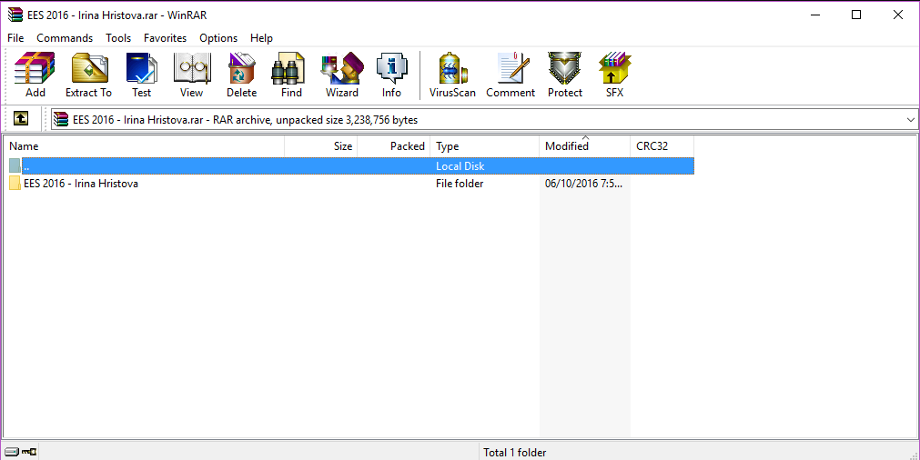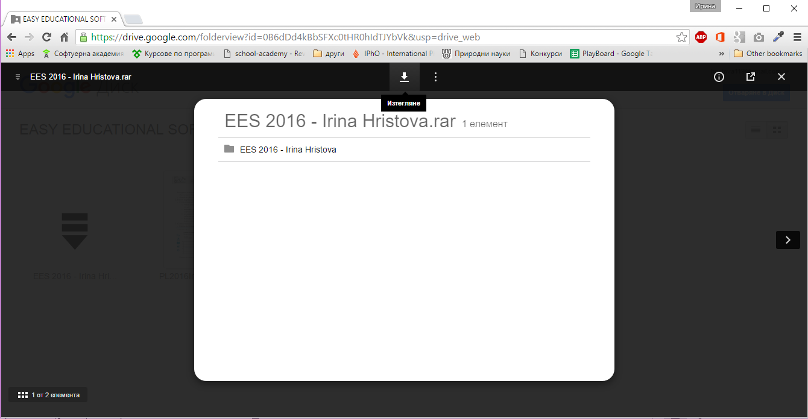

1. Отваряме папката, която се намира в архива

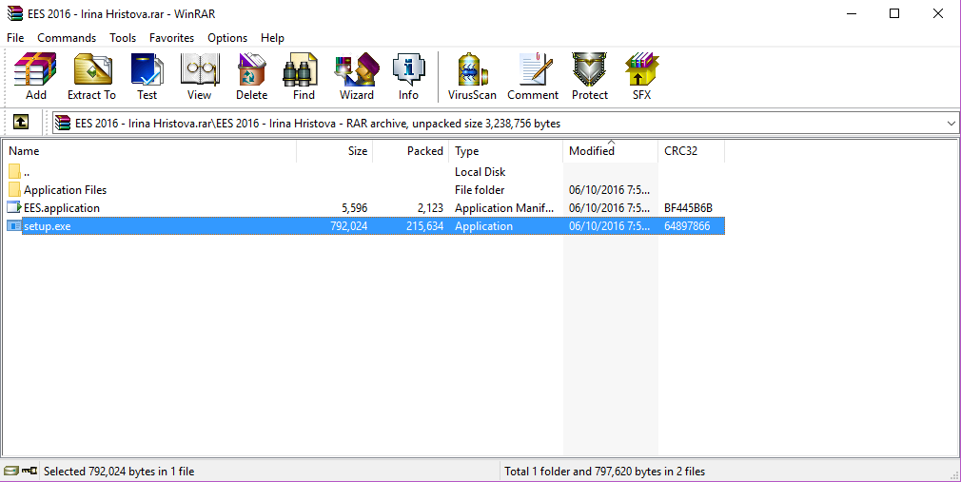

1. Зареждаме файла setup.exe

